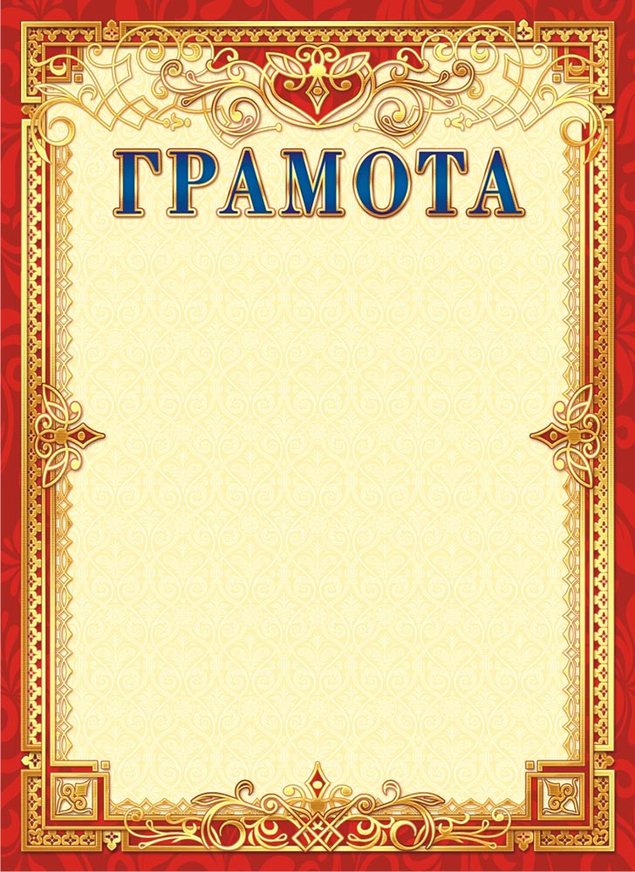

НАГРАЖДАЕТСЯ

Иванова Мария
учащаяся МБОУ СОШ №21

занявшая III место
в районном конкурсе плакатов «С Днем защитника Отечества»
в рамках краевого конкурса оборонно-массовой и
военно-патриотической работы памяти маршала Жукова Г.К.
Руководитель: Сидорова Юлия Ивановна

Начальник управления Е.В. Руденко
образованием

Основание: приказ УО АМОТР от 21.02.2023 г. № 162
г.Темрюк 2023 год

